Приложение 1
к извещению об осуществлении закупки

Описание объекта закупки (Техническое задание)
на выполнение работ по благоустройству территории в районе МБОУ «Средняя общеобразовательная школа №2» в городе Югорске
Место выполнения работ: Ханты-Мансийский автономный округ-Югра, г. Югорск, ул. Мира,85.
Срок выполнения работ:
- начало: с даты заключения муниципального контракта;
- окончание: 20 сентября 2024 года.
Срок исполнения контракта: с даты заключения муниципального контракта по 29.10.2024.
В цену контракта включены: затраты на весь перечень работ в полном объеме, стоимость материалов, оборудования, транспортные расходы, затраты механизмов, затраты на утилизацию мусора включая НДС либо без НДС и другие обязательные платежи, возникающие в период выполнения работ. А также расходы на транспортировку рабочих, стоимость расходных и иных материалов, необходимых для выполнения работ, иные расходы Подрядчика, необходимые для выполнения работ в полном объеме и надлежащего качества.
Объем выполняемых работ:
Проектно-сметная документация (Приложение к техническому заданию) предоставляется отдельными файлами в формате PDF, Excel и является неотъемлемой частью документации об аукционе.
Проектная документация:
- Раздел 5. «Сведения об инженерном оборудовании, о сетях и системах инженерно-технического обеспечения» - 1 файл;
- Раздел 1. «Пояснительная записка» - 1 файл;
- Раздел 2. «Схема планировочной организации земельного участка» - 1 файл;
Сметная документация:
      - «Локальный сметный расчет» – 1 файл.
Требования к сроку и объему предоставления гарантии качества работ:
Срок предоставления гарантии на выполненные работы устанавливается в размере 36 (тридцать шесть) календарных месяцев с даты подписания заказчиком документа о приемке, сформированного с использованием единой информационной системы (за исключением отдельного этапа исполнения контракта).
Подрядчик гарантирует выполнение всех работ в полном объеме и в сроки, определенные условиями контракта; качество выполнения всех работ, соответствующее требованиям технического задания, действующим СНиП, ГОСТ; нормам федерального законодательства, законодательства ХМАО-Югры и правовым актам администрации города Югорска; соответствие результатов выполненных работ условиям контракта; своевременное устранение за счет Подрядчика недостатков и дефектов, выявленных при приемке работ.
Гарантии качества распространяются на все конструктивные элементы и работы, выполненные Подрядчиком по контракту.
Требования к применяемым материалам:
Подрядчик обеспечивает работы материалами, инженерным (технологическим) оборудованием, необходимым для выполнения полного объема работ в соответствии с настоящим техническим заданием, которое является неотъемлемой частью Контракта.
Все поставляемые материалы, конструкции и оборудование должны быть новые, ранее не использовавшиеся, иметь соответствующие сертификаты качества: сертификаты соответствия, технические паспорта, инструкции по эксплуатации, и соответствовать требованиям ГОСТ и должны быть произведены на территории Российской Федерации и государств - членов Евразийского экономического союза.
Выполнение работ и товар (материалы), используемые при выполнении работ, должны соответствовать проектно-сметной документации и действующим нормативным документам.
Подрядчик обязан произвести ограждение территории выполнения работ временными огораживающими устройствами, а также, если работы оказываются в темное время, провести установку осветительного оборудования.
В соответствии со статьей 723 Гражданского Кодекса Российской Федерации Подрядчик, предоставивший материал для выполнения работы, отвечает за его качество по правилам об ответственности продавца за товары ненадлежащего качества.
Требования к безопасности работ:
При выполнении работ по установке товара соблюдаются требования действующего законодательства к организации земляных, строительных и ремонтных работ, связанных с благоустройством территорий; соблюдаются требования экологических, санитарно-гигиенических, противопожарных правил, а также иных нормативных требований, предъявляемых к выполнению работ, а также обеспечивается безопасность процесса выполнения работ.
Подрядчик обязуется содержать территорию, на которой выполняются работы, и прилегающие к ней участки, свободными от ремонтных и строительных отходов, накапливаемых в результате выполнения работ и обеспечить их своевременный вывоз, а также уборку территории, на которой выполняются работы.
Изделия после разборки из сборного железобетона, бетона, керамзитобетона перевозятся на расстояние 3 км на базу МУП «Югорскэнергогаз» с предварительным согласованием Заказчика.
Подрядчик обязан предоставить Муниципальному заказчику акты на скрытые работы, исполнительные схемы, акты испытаний оборудования и конструкций и другую исполнительную документацию в соответствии с действующими техническими регламентами, СП, СанПиН и ГОСТ.
Подрядчик на месте производства работ должен выполнить необходимые мероприятия по обеспечению безопасности движения, техники безопасности, противопожарной безопасности, охране окружающей среды и безопасности работ в соответствии с действующим законодательством и нормативными актами, обеспечить сохранность существующих инженерных коммуникаций и безопасность людей.
При производстве работ необходимо строго соблюдать требования Федерального закона от 30.12.2001 № 197-ФЗ «Трудовой кодекс Российской Федерации», Федерального закона от 21.12.1994 г. № 69-ФЗ «О пожарной безопасности».
В процессе производства работ и по окончании работ в течение 2-х (двух) дней Подрядчик обязан произвести очистку территории от отходов строительных материалов и строительного мусора.

Подрядчику запрещено производить сброс отходов строительных материалов и строительного

мусора в контейнеры, расположенные на прилегающей территории.
Подрядчик обязан в процессе производства работ фиксировать каждый этап выполнения работ путем фото и видеофиксации.
Подрядчик обязан оформить схему, отображающую расположение объектов в осях с указанием конструктивных элементов сооружений, общей площади территории благоустройства. Схема должна быть подписана представителями сторон и скреплена печатями сторон.
Указанные в извещении и приложениях к нему товарный знак (его словесное обозначение) (при наличии), знак обслуживания (при наличии), фирменное наименование (при наличии), патент (при наличии), полезная модель (при наличии), промышленный образец (при наличии), наименование страны происхождения товара читать со словами «или эквивалент».
Требования к применяемым материалам при выполнении работ:

№ п\п | Наименование товара | Значение показателя
1 | Плитка | Плитка полиуретановая тактильная  Материал — полиуретан.  - Варианты применения — универсальная (на улице и внутри помещений).  - Форма рифления — линейные конусы.  - Размер тактильной плитки 300х300 мм.  - Высота конуса — 4 мм, толщина основы — 1,2 мм. Конусы и основа плитки имеют скошенные края для обеспечения травмобезопасности.  - Количество конусов на одной плитке — 25, по 5 конусов в каждом ряду.  - Диаметр конуса в основании — 24 мм, диаметр вершины — 20 мм, расстояние между центрами конусов — 60 мм.  - Цвет плитки — желтый (RAL 1018)  - Тактильная плитка соответствует ГОСТ Р 52875-2018, СП 59.13330.2020.
2 | Скамья | Скамья декоративная металлическая с деревянными рейками без спинки  Размеры: 2000х500х500мм  Опоры: Сталь толщиной 10мм. Покрытие порошковой полимерной краской. Цвет – серый RAL 7024.  Сиденье: Брус из хвойных пород древесины 40х60 мм. Снимется фаска 2-3 мм. Покрытие - атмосферостойкая лессирующая акриловая пропитка с лаком.  Монтаж: 4 анкера 100мм.
3 | Урна  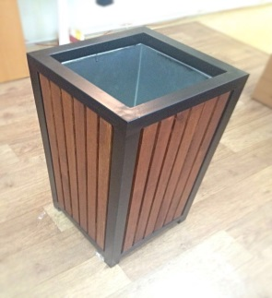 | Урна декоративная металлическая с деревянными рейками  Размеры: 400х400х600мм  Каркас: Профильная труба 40х40х2 мм. Покрытие порошковой полимерной краской. Цвет – серый RAL 7024.  Фасады: Брус из хвойных пород древесины 50х 25 мм. Снимется фаска 2-3 мм. Покрытие - атмосферостойкая лессирующая акриловая пропитка с лаком.  Контейнер-вставка: выполнен из металлического оцинкованного листа 0,8 мм, размерами 300х300х500мм  Монтаж: 4 анкера 100мм.
4 | Светодиодный светильник Конус | Светодиодный светильник Конус-100 с характеристиками:  Номинальная мощность не менее 100 Вт;  Световой поток не менее 15000 Лм;  Материал корпуса: корпус светильника изготовлен из алюминия методом экструзии с анодированным покрытием. На корпусе светильника должны присутствовать рёбра теплоотвода;  Степень защиты от внешних факторов IP67;  Цветовая температура 5000К;  Ресурс работы светильника, не менее 100000 часов;  Гарантийный срок, не менеем60 месяцев
5 | Закладная деталь фундамента | Закладная деталь фундамента для монтажа металлических опор для паркового светодиодного комплекса, габариты АхВхНхМ: 248х224х1500х16 мм, длина шпильки 60 мм
6 | Решетка на лоток | Решетка на лоток размером 1500х550 мм, толщиной 6 мм из листовой стали
7 | Парковый светодиодный осветительный комплекс | 30Вт-ОПФ-002-3.0-БЩТ (Ral9005) со светильником в корпусе из алюминиевого сплава 30Вт-4000К-3800Lm-KS в комплекте с вводным предохранительным щитком БКС-106 и кожухом декоративным из нержавеющей стали КД-1- АЛЬТ.113-002-01 (242х242х50).  В состав Паркового светодиодного осветительного комплекса должно входить:  Светильник парковый светодиодный в корпусе из алюминиевого сплава предназначенного для наружного освещения парковых зон, а также площадей, дворов, территорий учебных заведений и других объектов.  Мощность, Вт не менее 30Вт  Напряжение, В 220  Световой поток, Лм не менее 3800  Цветовая темпер., К не менее 4000  Климатическое исполнение УХЛ1  Степень защиты IP65/IP67  Класс защиты от поражения  электрическим током 1  Габариты, мм В х Диаметр не менее 470х600  рассеиватель PMMA белый D150мм  Материал корпуса светильника Алюминий с покрытием нанесенным методом порошковой окраски RAL(9005)  Способ крепления светильника на трубу (не менее 55см в диаметре).  Гарантийный срок эксплуатации, мес. не менее 60  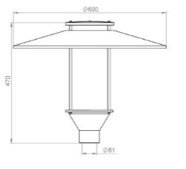  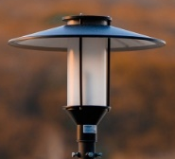  Опора Парковая фланцевая серии ОПф-002. Опора освещения выполнены в виде составной ступенчатой конструкции. D108/76/60 высотой- 3,0 м. Покрыта 2 слоями антикоррозийной грунтовки и с последующим окрашиванием полимерной краской по порошковой технологии.  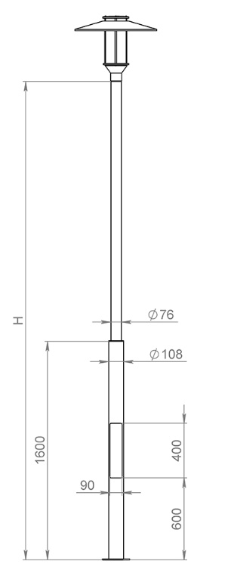  Фланец опоры должен закрываться кожухом из нержавеющей стали окрашенный в цвет опоры для защиты болтовых соединения закладной детали опоры от атмосферных осадков.  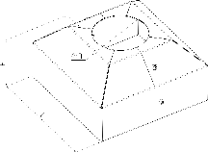  В комплекте с опорой должен поставляться предохранительный бокс.  Бокс (щиток) вводной для подключения кабеля в опоре освещения, а так же защиты электрооборудования и кабелей нагрузки светильников серии БКС-106 укомплектованный предохранителями 6А  Вид климатического исполнения – УХЛ1  Степень защиты - IP-67  Габаритные размеры (ШхВхГ) 70х180х70 мм  Кол-во предохранителей 1 шт  Номинальный ток предохранителя, In 06A  Диапазон сечений питающего кабеля  Cu/Al  3 кабеля от 5х6мм2 до 5х16мм2 либо  3 кабеля от 4х6мм2 до 4х16мм2  Диапазон сечений кабеля линий освещения Cu  от 3х1мм2 до 3х2,5мм2  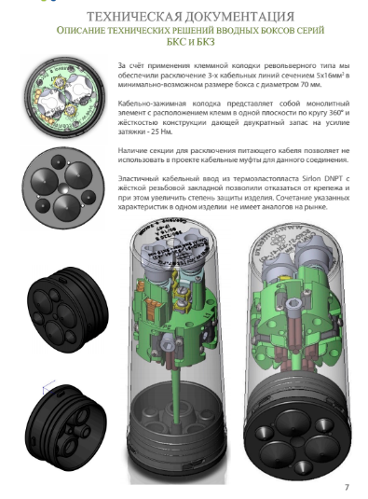  Номинальный ток БКС 80 А  Номинальное напряжение изоляции 10 kA
  Парковый светодиодный осветительный комплекс с характеристиками:

